Реферат

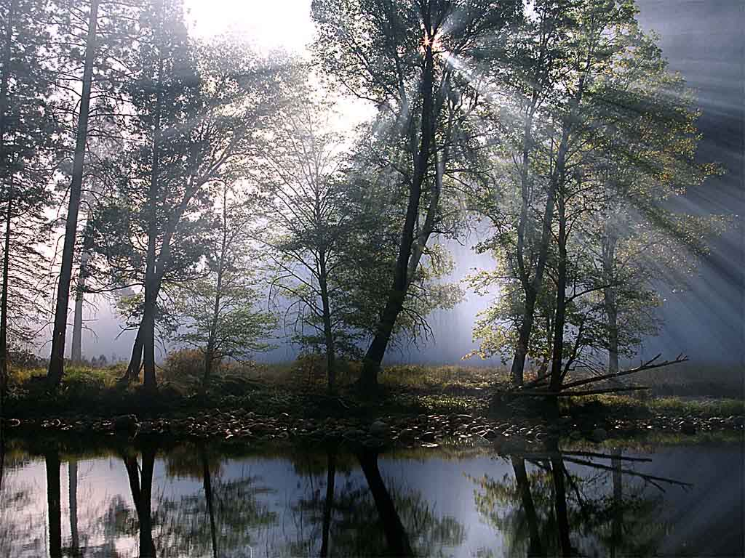

На тему: «Охрана природы»

Выполнила: Ученица 10 класса
Монина Татьяна
Проверила: Баяндина.Г.П.

Имисское 2007г
Содержание

«Охрана природы» введение
Географические аспекты охраны природы
Природные ресурсы и их охрана
1. Земельные угодья мира
2. Водные ресурсы и методы их оценки
3.Биологические ресурсы
Растительный мир нашей Родины
Охрана мира
Управление природными процессами в Биосфере
Сточные воды
1. Состав ила
Радиоактивное загрязнения Биосферы
Роль организмов в эволюции Биосфер
Ноосфера и её охрана
Литература
ВЫВОД

" ОХРАНА ПРИРОДЫ " .

ВВЕДЕНИЕ.
Охрана природы - важнейшая задача человечества. Современные масштабы воздействия человека на природную среду, соизмеримость масштабов хозяйственной деятельности человека с потенциальной способностью современных ландшафтов ассимилировать ее неблагоприятные последствия. Кризисы в развитии природной среды, глобальный характер современной кризисной экологической ситуации.
Определение понятий: природная среда, географическая среда, охрана природы (узкое и широкое понимание термина). Основной объект охраны природы. Междисциплинарный характер природоохранных проблем. Основные аспекты природоохранных проблем (экологический, ресурсный, генетический, эволюционный, экономический, социальный, демографический, исторический).
История и основные этапы взаимодействия человеческого общества и природы, основные методологические уровни познания проблем и их взаимодействия. Развитие природоохранных знаний. Природопользование в ранние этапы цивилизации. Идеи Г. Марша, работы А.И. Войкова, В.В. Докучаева, А.Е. Ферсмана. Учение о ноосфере В.И. Вернадского. Вклад концепции ноосферы в разработку естественнонаучной картины мира и научного мировоззрения.

I. ГЕОГРАФИЧЕСКИЕ АСПЕКТЫ ОХРАНЫ ПРИРОДЫ.

"Географизация" экологии и "экологизация" географии. Важность учета пространственной организации территории при разработке природоохранной политики. Задачи географии в решении природоохранных проблем: изучение механизма воздействия хозяйственной деятельности человека на геосистемы, создание проекта рациональной организации территории, прогноз состояния природной среды.
География и экология. Развитие экологии как науки. Толкование термина "экология" в узком и широком природоохранном понимании. Задачи социальной экологии и экологии человека. Понятие о геоэкологии.
Геоинформационные системы и их роль в разработке природоохранных проблем. Роль моделирования и системного анализа при изучении взаимодействия общества и природной среды. Глобальные модели развития мира. Критический анализ идей Римского клуба.

II. ПРИРОДНЫЕ РЕСУРСЫ И ПРОБЛЕМЫ ИХ ОХРАНЫ

Различные подходы к классификации природных ресурсов. Альтернативы при использовании природных ресурсов, их полифункциональность и взаимозаменяемость. Критерии оптимальности использования ресурсов в зависимости от величины их запасов и хозяйственной значимости, потребностей и целесообразности освоения. Принцип комплексности в ресурсоиспользовании.
Методологические проблемы географического ресурсоведения. Анализ роли ресурсов как источников сырья и средообразующего фактора. Проблемы экономической и внеэкономической оценки ресурсов. Причины деградации ресурсов, мероприятия по охране различных видов различных природных ресурсов.

1. Земельные угодья мира.
Кадастр земельных ресурсов. Роль мелиорации в их освоении. Адаптивные системы земледелия.
Разнообразие и запасы полезных ископаемых, их конечность и невозобновимость. Энергетические ресурсы. Альтернативные источники энергии. Перспективы использования АЭС.

2. Водные ресурсы и методы их оценки .
Водохозяйственный баланс и водообеспеченность. Экономия водопотребления. Ресурсы океанов.

3. Биологические ресурсы .
Специфические задачи и проблемы охраны живой природы. Понятие устойчивости и уязвимости популяций и экосистем. Уровни численности, толерантности и специализация популяций, структура и функционирование, процессы самовосстановления экосистем. Природные и антропогенные факторы воздействия на популяции и экосистемы.
Cтратегия охраны живой природы. Понятие о редких видах растений и животных, градации редкости. Факторы обуславливающие редкость видов, территориальное размещение редких видов, стратегии их сохранения и восстановления. Охрана редких видов в заповедниках и резерватах, в зоопарках и питомниках, ботанических садах, сохранение генофонда в коллекциях, консервация генома. расная Книга Международного Союза охраны природы и природных ресурсов (МСОП). Красная Книга СССР и Красные Книги республик бывшего СССР как актуальные документы и источники научной информации.
Биологическое разнообразие планеты и проблема его деградации. Проблема охраны генофонда планеты.

Растительный мир нашей Родины

Природный растительный покров нашей Родины очень разнообразен – от тундры на Крайнем Севере до пустыни у южных границ страны. Главная причина этого разнообразия - различия в климате отдельных районов.
На холодном суровом севере мы находим ковер растений с господством мхов и лишайников, в средней полосе страны, где климат теплее и мягче, распространены леса.
Внешний облик растительного покрова, состав растений любой территории во многом определяются особенностями местного климата - прежде всего температурой и количеством осадков в разные периоды года. Для жизни растений важны многие климатические показатели : среднегодовая температура воздуха , средняя сумма осадков за год, продолжительность теплого сезона года, когда возможен рост растений, количество тепла и условия водоснабжения в это время и т. Д. Особое значение для растений имеет абсолютный минимум температуры. Главнейшие климатические показатели объединяются в понятие «тип климата».
В условиях равнин зависимость естественной растительности от климата можно проследить только на достаточно большом пространстве, например двигаясь с севера на юг на протяжении нескольких сотен или даже тысяч километров. При этом мы будем пересекать различные климатические зоны, характеризующиеся определённым типом климата, и соответствующие им зоны растительности – тундр, лесов, степей, пустынь. Особенно хорошо выражена зональность растительности на территории европейской части нашей страны.
В пределах любой зоны естественный растительный покров не остаётся однородным даже на небольшом пространстве. Идя по какому – нибудь лесному массиву в средней полосе европейской части страны, мы нередко можем встретить различные типы леса: ельники – кисличники, сосняки – черничники, сложные боры с дубом и липой и т. Д. Разнообразие растительности сообществ в данном случае нельзя объяснить какими – либо причинами, связанными с климатом.
Охрана мира

В наши дни природный растительный покров испытывает на себе всё возрастающее влияние человека, все больше отступает под натиском цивилизации. Площади, занимаемые естественной растительностью, непрерывно сокращаются. Исчезают или становятся очень редкими некоторые виды растений. Всё меньше остаётся « эталоном природы» - МАЛО НАРУШЕННЫХ РАСТИТЕЛЬНЫХ СООБЩЕСТВ.

Эти объекты представляют особую ценность для изучения биологических механизмов, управляющих растительным покровом, для познания различных
«патентов природы».
Трудно перечислить те формы и виды человеческой деятельности, которые отрицательно влияют на природную флору и растительность. Они многочисленны и разнообразны. К их числу относятся строительство новых городов и посёлков, заводов и фабрик, разработка полезных ископаемых, создание водохранилищ, прокладка железных и шоссейных дорог, нефте – и газопроводов, линий электропередач. Из всего сказанного ясно, что охрана растительного мира – дело чрезвычайно важное, которое требует принятие срочных мер по защите наших зелёных друзей. Опасность полного уничтожения нависла сейчас не только над некоторыми видами растений, но и над целыми растительными сообществами. Не допустить их гибели очень важно. Если какой либо вид исчез с лица земли, восстановить его уже не возможно, это – невозвратимая потеря. Между тем такой вид мог бы представить ценность для человека – как лекарственное растение, как источник каких – то других полезных веществ, как материал для выведения новых сортов культурных растений, Нам ещё неизвестны все полезные свойства каждого из существующих в природе видов растений. То, что не находит применения сейчас, может оказаться исключительно ценным впоследствии. Уже по одной этой причине нельзя допустить, чтобы из общего фонда флоры был потерян хотя бы один вид.
Если исчезло какое – либо природное растительное сообщество, например степное, его тоже нельзя восстановить искусственным путём. Можно конечно, взять отдельные составляющие его виды растений и посадить их вместе, но устойчивого сочетания растений, такого, как в природе, всё же не получится. Потеряв какое – либо растительное сообщество, мы уже никогда не сможем познать законы, управляющих совместной «общественной» жизнью растений, и многие другие тайны растительного мира, которые могут быть обращены на пользу человеку.
В нашей стране уделяется немалое внимание охране природы, в том числе растений. Партия и правительство проявляют большую заботу об охране и бережном использовании наших природных богатств. Принят ряд законов и постановлений, касающихся охраны природы как в общесоюзном масштабе, так и в местном. Действует целая система государственных мероприятий по охране и восстановлению некоторых редких и исчезающих растений. В законах об охране природы, принятых в союзных республиках, отмечается необходимость сохранения естественной растительности.
Особенно эффективны в деле охраны растительного мира заповедники и заказники. В нашей стране насчитывается более 100 государственных заповедников общей площадью свыше 7,5 млн. га, что составляет около 0,3 территории Советского Союза.

Управление природными процессами в
Биосфере.
Назрело потребность перевода сельскохозяйственного производства на биогеоценотическую основу. При посадке полезащитных полос оказалось необходимым создать биогеоценоз, подсаживать кустарники для гнездовья и кормления птиц, без которых деревья уничтожались вредителями. Борьба с вредителями биологическим методом более целесообразна и безвредна, чем применение химических средств, загрязняющих среду.
Особое значение в устойчивости биопродукции имеет создание агроценозев-возделывание многообразных культур с плодосеменным севооборотом, использование органических удобрений, сочетание полеводства луговодства, лесных массивов или полос. Такая система обеспечивает сохранения плодородия почв.
Главным является воспроизводство природных ресурсов и не только в сельском хозяйстве, но и диких животных лесах и степях, в реках и океанах. Для разведения рыб строятся заводы.
В настоящие время на основе изучения пищевых цепей изменено отношение к хищникам. Их роль можно таким образом. Истребление хищных птиц приводит к размножению змей, которые уничтожают лягушек, поедающих саранчу. Саранча, размножаясь, уничтожает посевы. Волки ловят слабых и больных особей, предотвращая этим эпидемические заболевания олений и других животных.

Сточные воды.
- Бытовые.
- Промышленные.

Сточные воды подвергаются механической, физико-химической и биологической обработке. Биологическая очистка заключается в разрушении растворённых органических веществ микроорганизмами. Вода пропускается через специальные резервуары, содержащие так называемые активный ил.
Состав ила.
- Микроорганизмы
- Окисляющие фенолы
- Жирные кислоты
- Спирты
- Углеводы
- Нефть

Очистка сточных вод не решает всех проблем. Поэтому все больше предприятий переходит на новую технологию - замкнутый цикл, при котором очищенная вода вновь поступает в производство. Новые технологические процессы позволяют в десятки раз сократить количество воды, необходимое для промышленных целей.
Деятельность человека приводит к сокращению запасов чистой воды. Промышленные предприятия, используя воду, иногда спускают в реки и озёра отходы, ядовитые и вредные вещества для растений, животных и человека. По этой причине во многих водоёмах не всегда могут жить рыбы и растения. При устройстве плотин на реках реках часто не учитывают того, что уже миллионы лет против течения рек к их истокам идут косяки ценных видов рыб на нерест. В результате прекращается воспроизводство рыбы.
Радиоактивное загрязнение
биосферы.
Проблема радиоактивного загрязнения биосферы возникла в 1945г. После взрыва атомных бомб, сброшенных на японские города Хиросиму и Нагасаки. Испытание ядерного оружия, производимые до 1962г. В атмосфере, вызвали глобальное радиоактивное загрязнение. При взрыве атомных бомб возникает очень сильное ионизирующее излучение, радиоактивные частицы рассеиваются
На большие расстояния, заражая почву, водоёмы, живые организмы. Многие радиоактивные изотопы имеют длительный период полураспада, оставаясь опасными в течении всего времени своего существования.
Все эти изотопы включаются в круговорот веществ, попадают в живые организмы и оказывают губительное действие на клетки.
Испытание атомных бомб и безответственное отношение к отходам производств, основных на использование атомной энергии, приводят к повышенной радиоактивности воздуха, вод и почв. Радиоктивность передаётся по цепям питания, как в океане, так и на суше. Радиоактивность в первую очередь поражает планктон и животных обитателей дна, от планктона по пищевым цепям передаётся ряду рыб. Рыбоядные птицы переносят радиоактивные вещества на сушу. При гниение отбросов они передаются бактериям. Накопление радиоактивных веществ в костном мозге приводит к белокровию, раковым заболеваниям.
По цепям питания происходит и отравление человека ядохимикатами, употребляемыми в борьбе с насекомыми – вредителями и грибковыми заболеваниями растений. Они отравляют полезных насекомых и в первую очередь птиц. Попадая после дождей в реки, ядохимикаты губят рыб и поедающих их птиц. Яды, попадая на ягоды, овощи, с травой в мясо и молоко рогатого скота, накапливается в организме человека, вызывая заболевания.

Роль организмов в эволюции биосфер
Образование биосферы, расширение её границ, изменения состава, ускорение биогенной миграции атомов осуществлялось наряду с возникновением жизни и эволюцией органического мира.
Живые организмы с момента своего возникновения в процессе жизнедеятельности постоянно изменяли окружающую среду.
В результате жизнедеятельности хемосинтезирующих бактерий более 3 млрд. лет назад началось отложение некоторых марганцевых и железных руд, фосфоритов, серы. Первые микроорганизмы – пурпурные и зелёные бактерии, а затем сине – зелёные водоросли стали усваивать углекислый газ и выделять молекулярный кислород, из которого над Землёй образовался озоновый экран. Образование озонового экрана создало защиту от ультрафиолетовых излучений Солнца, губительных для живого вещества, и позволило жизни выйти из воды и распространиться на суше.
В течение длительного времени зелёное живое вещество поглотило из атмосферы громадное количество углекислого газа, которого в древнейшее время было в сотни раз больше, чем теперь, и одновременно обогатило её кислородом. В водной среде только при наличии бактерий и водорослей мог появиться зоопланктон. Известковые скелеты беспозвоночных – корненожек, кораллов, моллюсков – образовали осадочные породы. Отмирание сине – зелёных и красных водорослей способствовало отложению кальция. Некоторые виды водорослей и губок обусловили накоплением кремнезема.
Колоссальная размножаемость организмов увеличивала биомассу, которая распространялась по лику Земли, заполняя образуемую ею же биосферу.

Ноосфера и её охрана
В настоящее время во всем мире возникла крайняя необходимость наладить разумное развитие производства, потребление энергии и использование природных богатств, не нарушая закономерностей, существующих в биосфере. Нужна охрана чистоты воздуха, воды, почвы, живой природы на основе биологических знаний. Санитарная охрана биосферы стала важнейшей проблемой всего человечества.
Последствия нарушений природных явлений переходят границы отдельных государств и требуют международных усилий в охране не только отдельных экосистем – лесов, водоёмов, болот и т. П., но и всей биосферы в целом, тем самым атмосферы и гидросферы.
Все государства испытывают беспокойство за судьбу биосферы и дальнейшее совершенствование человечества. В современных условиях большую остроту приобретает проблема охраны природы и рационального использования её ресурсов.
Приняты законы об охране атмосферного воздуха, об охране и использовании животного мира и др. Организованы заповедники и заказники, в которых сохраняются естественные биогеоценозы, размножаются редкие виды животных и растений, в том числе занесённые в «Красную книгу». Особенно важное значение имеют биосферные заповедники, в которых полностью сохраняются естественные природные условия. Таких заповедников на территории Советского Союза в настоящее время имеется около 170.

Литература

- В.В. Петров «Растительный мир нашей Родины»
- А. Онегав «Об охране окружающей среде»
- Ю.И. Полянский «Общая Биология»
- Миланова Е. В. Рябчиков А. М.
«Использование природных ресурсов и охрана природы.

Вывод

Человек, управляющий мощной техникой и энергией, вызывает громадное изменения в биосфере и расширяет её пределы. Биологические знания позволяют совершать это разумно, не в ущерб дальнейшей жизни на земле. 